江苏省仪征中学2019-2020学年高三强化练习卷（二）
高三地理
一、选择题
读某地区等高线示意图(单位：m)和地形剖面图(单位：m)，回答1-2题。
INCLUDEPICTURE "15RD1-54.TIF" \* MERGEFORMAT INCLUDEPICTURE "15RD1-54.TIF" \* MERGEFORMAT INCLUDEPICTURE "15RD1-54.TIF" \* MERGEFORMAT INCLUDEPICTURE "15RD1-54.TIF" \* MERGEFORMAT INCLUDEPICTURE "15RD1-54.TIF" \* MERGEFORMAT INCLUDEPICTURE "15RD1-54.TIF" \* MERGEFORMAT INCLUDEPICTURE "15RD1-54.TIF" \* MERGEFORMAT INCLUDEPICTURE "15RD1-54.TIF" \* MERGEFORMAT INCLUDEPICTURE "15RD1-54.TIF" \* MERGEFORMAT INCLUDEPICTURE "15RD1-54.TIF" \* MERGEFORMAT INCLUDEPICTURE "15RD1-54.TIF" \* MERGEFORMAT INCLUDEPICTURE "15RD1-54.TIF" \* MERGEFORMAT 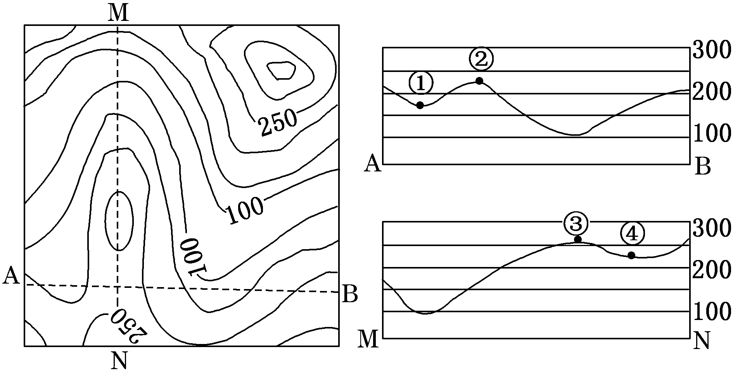
1.左图中剖面线AB和MN的交点在右侧两剖面图上所对应的位置分别是
A．①和③ B．②和③ C．①和④ D．②和④
2.若该区位于一个拟建水库的库区内，当最高蓄水位达海拔150 m时，图示范围内将出现
A．一个岛 B．两个岛 C．三个岛 D．无岛
北京时间2014年11月1日6时40分左右，嫦娥五号测试飞行器在内蒙古预定区域顺利着陆。图甲为着陆时地球在公转轨道上的位置示意图(①～④为二分二至)，图乙是该飞行器着陆时的地球光照示意图(AB为晨昏线)。读图完成3-4题。
INCLUDEPICTURE "D41.TIF" \* MERGEFORMAT INCLUDEPICTURE "D41.TIF" \* MERGEFORMAT INCLUDEPICTURE "D41.TIF" \* MERGEFORMAT INCLUDEPICTURE "D41.TIF" \* MERGEFORMAT INCLUDEPICTURE "D41.TIF" \* MERGEFORMAT INCLUDEPICTURE "D41.TIF" \* MERGEFORMAT INCLUDEPICTURE "D41.TIF" \* MERGEFORMAT INCLUDEPICTURE "D41.TIF" \* MERGEFORMAT INCLUDEPICTURE "D41.TIF" \* MERGEFORMAT INCLUDEPICTURE "D41.TIF" \* MERGEFORMAT INCLUDEPICTURE "D41.TIF" \* MERGEFORMAT 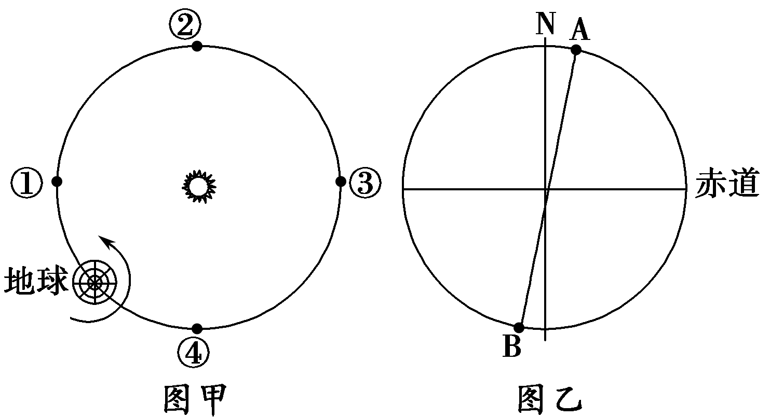
3．图甲中，当地球公转位置
A．由①到④时，公转速度先快后慢 B．由④到③时，南京昼长夜短
C．由③到②时，海口正午太阳高度角渐大 D．由②到①时，西风带总体南移
4．图乙中B点的区时是
A．11月1日0时20分 B．10月31日23时40分
C．11月1日12时20分 D．10月31日12时40分
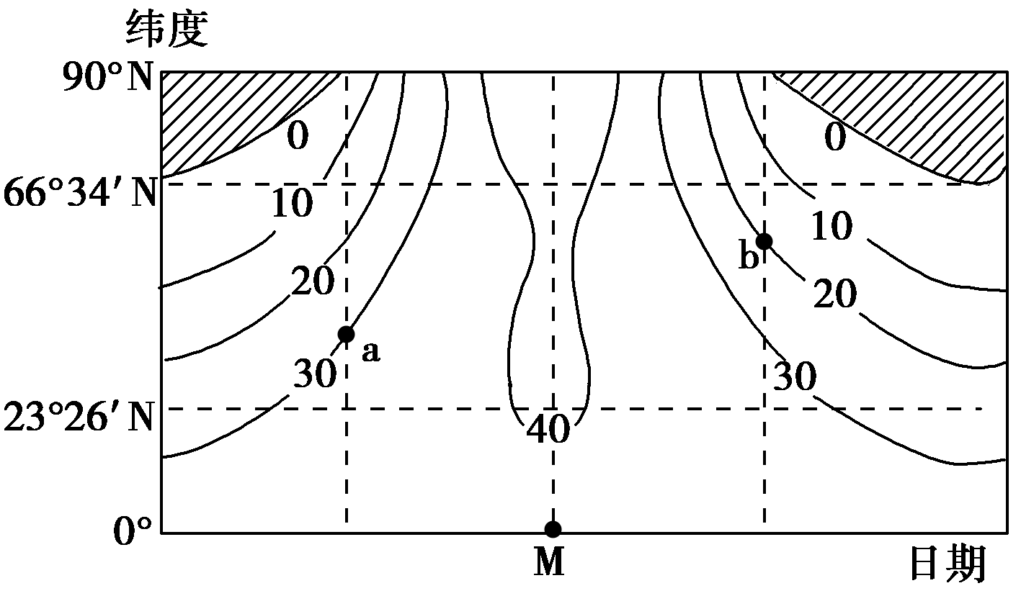
下图表示一年中大气上界单位面积水平面上每日接收到的太阳辐射随纬度的变化，单位为MJ/m2，图中阴影部分表示没有太阳辐射。完成5-6题。
5．图中M日最接近
A．春分日 B．夏至日 C．秋分日 D．冬至日
6．a、b两点太阳辐射差异的影响因素主要为
A．太阳高度 B．白昼长短 C．海陆位置 D．天气状况
第20届世界杯足球赛开幕式于北京时间2014年6月13日凌晨4点在下图所示甲国的S市开幕，全部比赛至7月13日在甲国境内12座城市内举行，右图为S市著名的巨手掌雕塑。据此完成7-8题。
7.足球赛开幕时，图中巨手掌雕塑的影子朝向
A.东北 B.西北 C.东南 D.西南
8.整个比赛期间
A. S市白昼长度始终比首都长 B.亚欧大陆形成较大的低压中心
C. S市正午太阳高度先增后减 D.北印度洋海区海水自东向西流
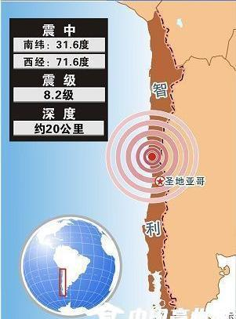
2015 年 9 月 17 日北京时间 06 时 54 分，智利中部沿海地区（31.6°S， 71.6°W）发生8.2级地震，震源深度20千米，并引发海啸。据此，回答9-10题 。
9．此次地震的成因可能是
A．板块张裂 B．板块碰撞
C．太阳辐射 D．太阳活动
10．此次地震发生时，下列说法正确的是
A．旧一天（9 月 16 日）范围仍超过一半
B．纽约证券交易所一片繁忙
C．东京夜幕低垂
D．地中海沿岸阳光灿烂
图中箭头表示地表径流的方向，读图完成11-12题。
11．关于图1的叙述，正确的是
A．S点在T点西南方向 B．在P点不可以看到T点
C．T处是分水岭 D．在S处探险需注意洪水
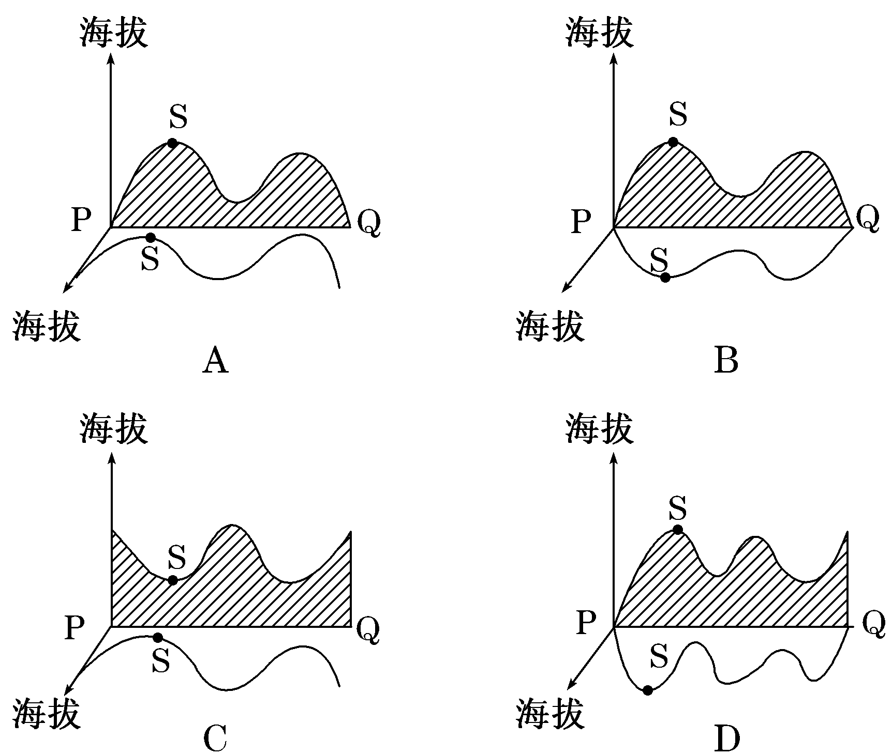
12.(箭头方向表示数值增大)正确表示经过PQ的地形剖面图和经过S点的等高线图的是A

阿图什天门（39°39’N,75°31’E）位于新疆阿图什市与乌恰县交界处，这个由灰黄色的砾岩形成的天然石拱门呈"∩"字型，宽约100米，高457米，是地球上最高的天然石拱门，干燥的空气在狭窄的山脊间快速流动，侵蚀着岩壁，形成了风的通道，图为某摄影爱好者拍摄的阿图什天门。据此完成13-14题。
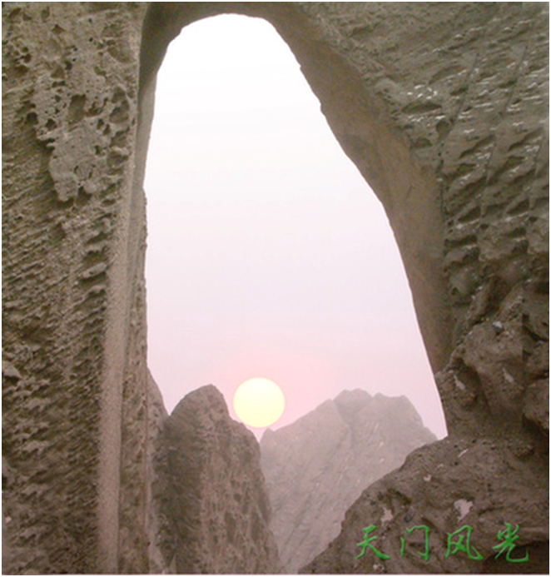
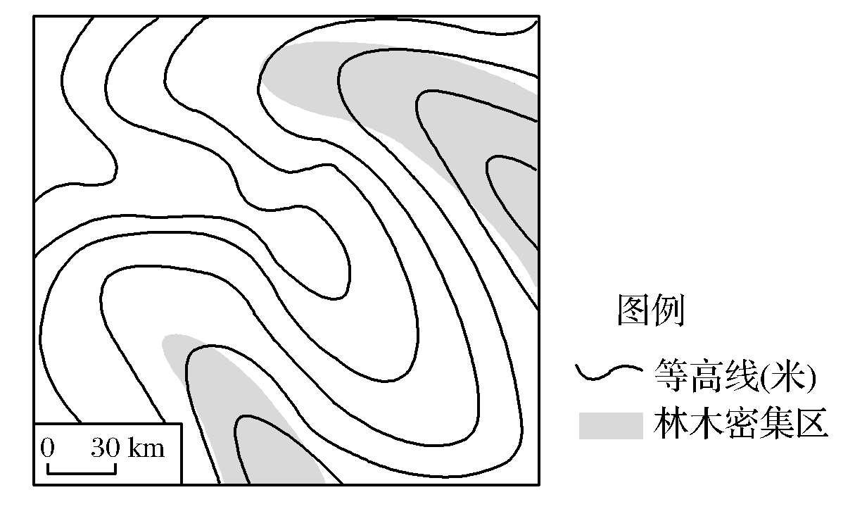

5月 1日 21:20（北京时间）

13．下列地理事物成因与阿图什天门类似的是
A．喀斯特地貌 B．丹霞地貌 C．雅丹地貌 D．风积地貌
14．图所示时刻，拍摄者位于太阳的方位，以及可能出现的地理现象正确的是
A．东北 该地与北京昼长相当 B．东南 该地年正午太阳高度最大差值小于47.5°
C．东北 此季节索马里半岛东面海域渔业资源丰富
D．东南 阿图什天门的影子变化角度小于180°
图示意“我国黄土高原某地林木的分布状况”，图中相邻等高线之间高差均为30米。读图完成15～16题。
15．林木生长与土壤水分条件相关，图中林木密集区位于
A．鞍部 B．山谷 C．山脊 D．山顶
16．图示区域内东、西两侧最大高差可能是
A．156米 B．178米 C．220米 D．255米
近年来，滑翔伞运动成为国内年轻人追捧的极限运动之一。滑翔伞需要借助自然上升气流达到滑翔与滞空目的，左图示意了滑翔伞运动的部分自然动力原理。右图为我国某大型滑翔伞训练基地（30°N，120°E附近）地形图。读图完成17-18题。
17.图中滑翔伞训练基地选址的自然条件主要有
① 起飞场位于山谷，地形较低平开阔 ② 三面环山，风向较稳定
③ 起飞场高度适中，与山麓落差约370米 ④ 全年气候暖湿适合训练
A.①② B.①③ C.②③ D.②④
18.为建设“美丽乡村”，图中壶源溪流域开发利用合理的是
A.村民在河流中采砂取石，创收致富 B.在河流周边建立规模化牲畜养殖场
C.大力开办冶金厂、电镀厂和造纸厂 D.适度开发漂流、农家乐等旅游项目
专家研究发现，英国巨石阵是一处古人天文观测遗址，在特定日期站在阵内的人可以看到日出、日落透过巨石缝隙的光线。左图为巨石阵景观图，右图为巨石阵不同日期太阳光线示意图。读图完成19-20题。
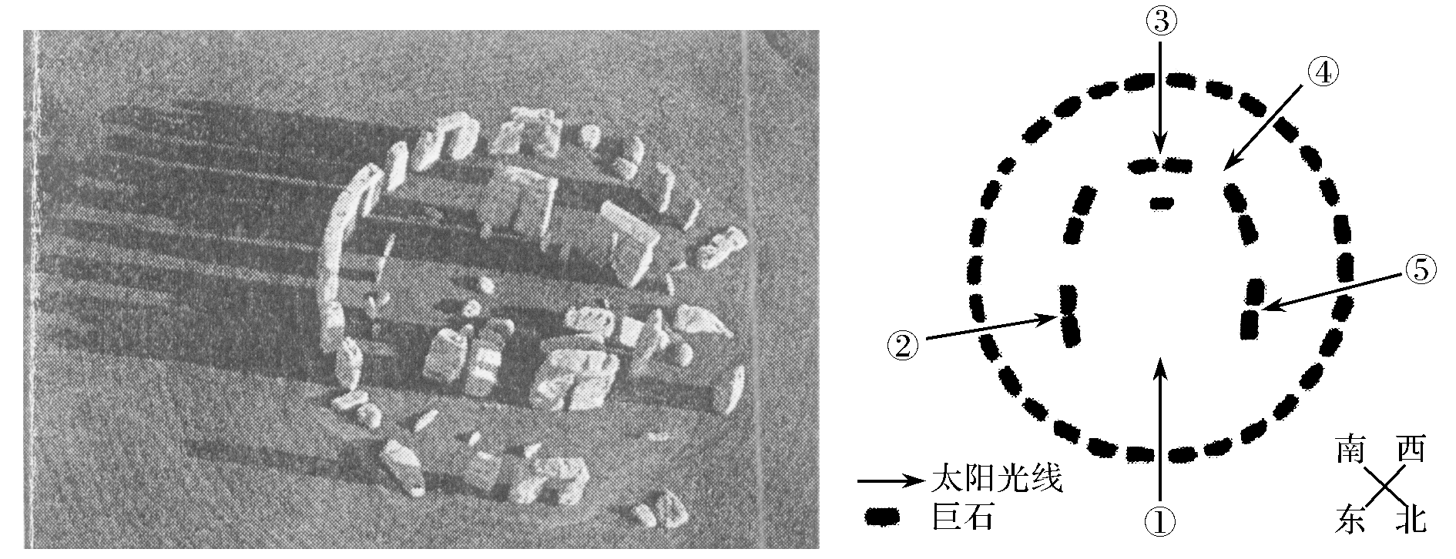
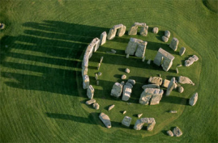
19.图中①、②、③、④所示太阳光线中，代表冬至日日出的是
3-4题图
A.① B.② C.③ D.④
20.若⑤所示太阳光线代表某日日落，20天后的X日看到相同方位的日落，则X日可能是
A.6月12日 B.7月2日 C.7月10日 D.1月2日
某科考队沿图中虚线所示线路对某大型褶皱区进行地质考察，其依次记录的7个观测点信息如下表所示，（岩层a—b—c—d由老到新）。读图完成21-22题。
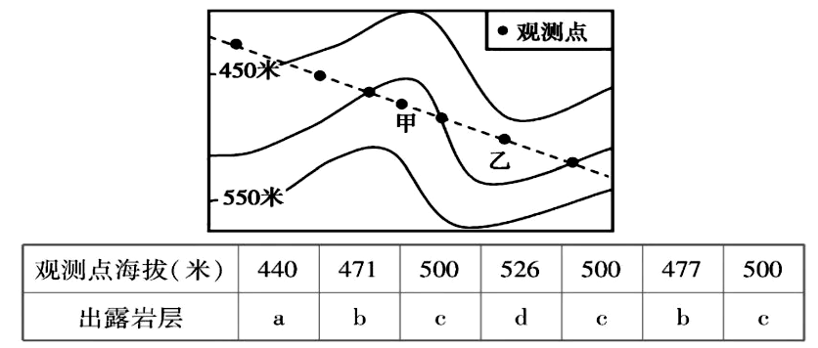
21.图中甲处具是良好的
A.储水构造 B.储油构造 C.铁矿带条件 D. 储气构造
22.沿图中虚线方向作地质剖面图，下列最符合乙处地貌特点的是 C

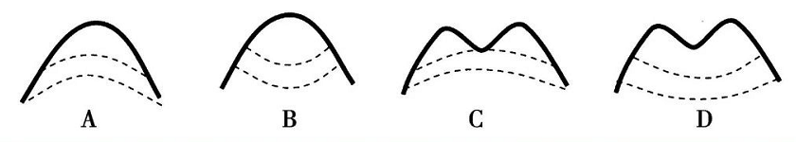
- 综合题
64题图
23．厄尔尼诺现象和拉尼娜现象是海—气相互作用异常的表现，图17为南美洲不同年份某季节大气环流示意图，读图回答下列问题。（10分）
（1）①海域形成大渔场的主要原因有 。
B
正常情况
A

（2）⑤附近海域水深达6000米以上，判断该海域的海底地形是 ，形成原因是 ；其附近海岸类型主要是 海岸，特点是 。

- 图中①②③④海域表层海水盐度由高到低的排列顺序是 。

- 表示厄尔尼诺年份的图是 （A或B）图，判断的理由是 。该现象发生时，①海域海—气相互作用发生的变化主要有 。

64．（1）受上升流影响营养物质丰富（1分）
（2）海沟 （1分） 大洋板块俯冲到大陆板块之下（1分） 基岩（1分） 海岸线曲折或坡陡水深（1分）
（3）② ① ③ ④
（4）A （1分） 信风减弱，来自赤道海域的暖海水向东、向南扩展，秘鲁沿岸海水温度异常升高（1分） 海洋水温升高，向大气输送的热量增多；海—气间水分交换活跃，蒸发量增大，海洋向大气输送的水汽增多；上升气流增强，大气降水增多（任答两点得2分）

